TOP-2.1.3-16-SB1-2017-00001

2019.02.11.

SZABOLCS-SZATMÁR-BEREG MEGYEI ÖNKORMÁNYZAT
„Csapadékvíz elvezetés megvalósítása Tunyogmatolcson”

Sajtóközlemény

A Szabolcs-Szatmár-Bereg Megyei Önkormányzat a TOP-2.1.3-16-SB1-2017-00001 számú, „Csapadékvíz elvezetés megvalósítása Tunyogmatolcson” című projektjével 332 000 000 Ft összegű, vissza nem térítendő támogatást nyert 2017. december 22-én. A projekt a Széchenyi 2020 program keretében valósul meg.

A település tervezett fejlesztéssel érintett területén jelenleg meglévő csapadékvíz csatornarendszer részben elavult, részben a kiépítettség nem megfelelő, amely miatt a jelenleg meglévő csatornák az extrém csapadékosabb időszakban nem tudják a nagyobb mennyiségű csapadékvizet időben elvezetni. A projekt elmaradása esetén a rendszer további állapot romlása várható, a minden évben visszatérő, a vízrendezéssel érintett területen a megfelelő csapadékvíz elvezetés hiánya miatt az alacsonyabban fekvő területeken megjelenő belvíz probléma további fennmaradása várható.

A fejlesztés révén a projekt célja a lakosság életminőségének javítása, valamint a bővítése a belvízkár veszélyeztetettség csökkentése.
A tervezett csatornafejlesztéssel érintett területen összesen 76 db ingatlan található, melyek közül 63 lakóház, 12 üzlethelyiség, valamint a területen található a Tunyogi Református Egyházközösség temploma.

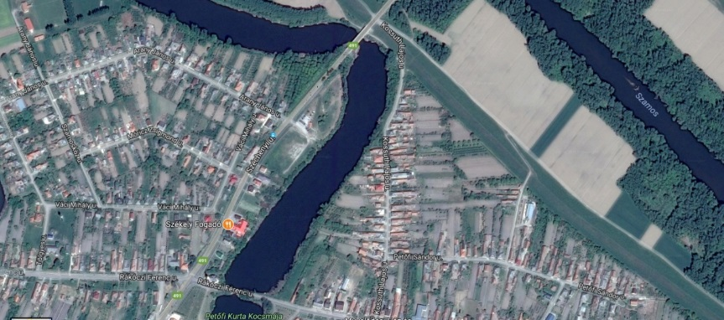
A beruházás Széchenyi utcai helyszíne

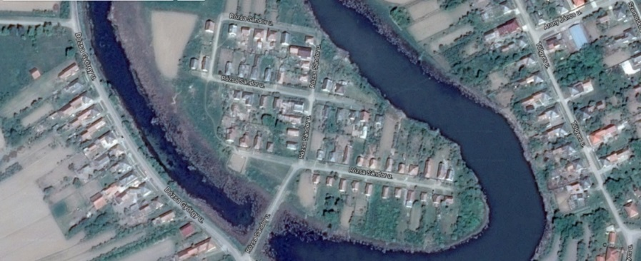
A beruházás Rózsa Sándor utcai helyszíne

A beruházás megvalósítására irányuló közbeszerzési eljárás eredményesen lezajlott, a vállalkozási szerződés megkötésre került, a kivitelezés 2018. decemberében elérte a 75%-os szintet.

A projekt keretében szemléletformáló programok támogatását tervezi a Megyei Önkormányzat a környezet és klímatudatos gondolkodás erősítését segítve a lakosság körében, cél a környezettudatosság a lakosság információellátottságának javításával, figyelmének felkeltésével, az egyéni szerepvállalás ösztönzésével.

A projekt azonosító száma: TOP-2.1.3-16-SB1-2017-00001
Kedvezményezett neve: Szabolcs-Szatmár-Bereg Megyei Önkormányzat
Megvalósítás helyszíne: Tunyogmatolcs
A projekt várható befejezésének dátuma: 2019. augusztus 31.

